Теория MSE диагностики в параболических координатах *)
¹Демура А.В., ¹Леонтьев Д.С., ²Летунов А.Ю., ¹Лисица В.С.
¹НИЦ «Курчатовский институт», Москва, Россия, leontievdmitiy@gmail.com
²РФЯЦ-ВНИИТФ им. ак. Е.И. Забабахина, Снежинск, Россия
MSE диагностика является одной из основ определения токовой и магнитной структуры в современных токамаках. В ее основе лежит измерения штарковской структуры водородного пучка при его пролете через магнитное поле установки [1,2].
При пролете пучка нейтрального водорода через плазму в его системе координат возникает индуцированное электрическое поле Е, приводящее к расщеплению энергетических уровней атома с образованием поляризованного штарковского спектра, состоящего из двух систем хорошо разделенных компонент: π-компоненты с вектором поляризации, параллельным E и σ-компоненты, с вектором поляризации, лежащим в плоскости, перпендикулярной Е (Motional Stark Effect-MSE) [2].
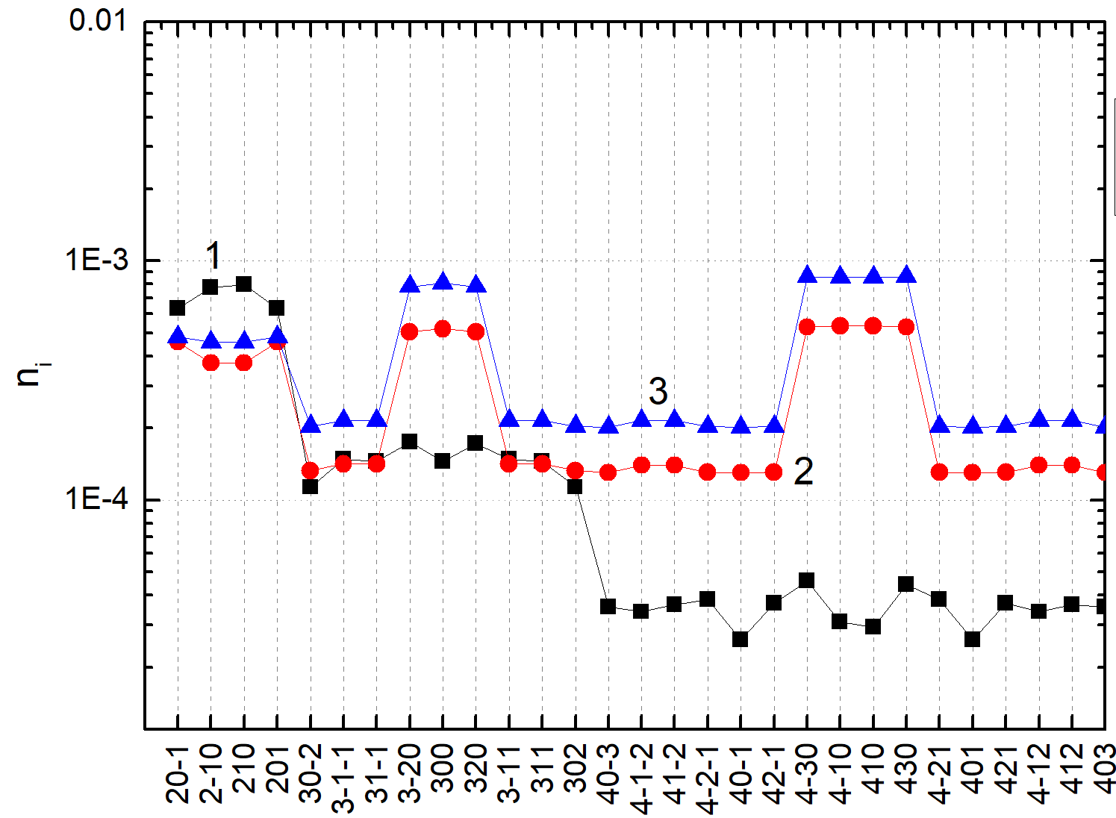
В данной работе проводился расчет сечений возбуждения переходов в атоме водорода при столкновении с протонами в приближении внезапных возмущений с использованием параболических волновых функций. Расчеты спектров в лабораторной системе наблюдения, связанные с волновыми функциями с осью квантования вдоль электрического поля, проводились с помощью разложения по базису параболических волновых функций, ориентированных вдоль вектора переданного импульса q, что упрощает вычисление матричных элементов. Для расчета вероятности возбуждения перехода использовались условия нормировки [3, 4], позволяющие устранить расхождение сечений переходов. Скорости радиационных распадов рассчитывались по формулам Гордона [5]. На основе данных по радиационно-столкновительным процессам была построена кинетическая модель для определения населенностей первых четырех уровней атома водорода. При этом рассматривалось два случая: 1) с уровня n=4 происходит радиационный распад на нижние уровни; 2) с 4 уровня происходит ионизация атома и радиационного распада нет. На рисунке 1 показаны рассчитанные в работе населенности уровней. Сравнение с данными работы [6], обнаружило достаточно хорошее согласие данных для населенностей уровней с n=2 и n=3.
Рис. 1. Относительные населенности уровней водорода для энергии пучка E=50 кэВ, концентрации протонов N_{p}=3‧10¹³ см⁻³ магнитного поля B=1.5 Т. 1) данные работы [6]; 2) расчет с излучением с 4 уровня (1); 3) расчет без излучения с 4 уровня (2).
Литература
- Крупин В.А. и др. РАЗРАБОТКА MSE ДИАГНОСТИКИ ПРОФИЛЯ ТОКА ДЛЯ УСТАНОВКИ Т-10. Москва: РНЦ “Курчатовский институт,” 1995. 33 с.
- Marchuk O. et al. Collisional excitation and emission of Hα Stark multiplet in fusion plasmas // J. Phys. B At. Mol. Opt. Phys. 2009. Vol. 43, № 1.
- Skobelev I.Y., Vinogradov A. V. Coulomb-Born and unitarised Coulomb-Born cross sections and rates of inelastic transitions in ion-ion collisions // J. Phys. B At. Mol. Phys. 1978. Vol. 11, № 16. P. 2899–2905.
- Виноградов А.В. и др. Сечения и скорости неупругих переходов между близкими уровнями // Успехи Физических Наук. 1980. Т. 119. С. 120–129.
- Bethe H.A., Salpiter E.E. Quantum mechanics of one- and two-electron atoms. Berlin: Springer-Verlag, 1957. 375 p.
- Ralchenko Y. et al. A non-statistical atomic model for beam emission and motional Stark effect diagnostics in fusion plasmas // Rev. Sci. Instrum. 2012. Vol. 83, № 10. P. 1–4.

*) DOI – тезисы на английском

